[](http://kkborac.rs/)

**Brajs Džons: Želim da pokažem svetu da mi je mesto među najboljim košarkašima**

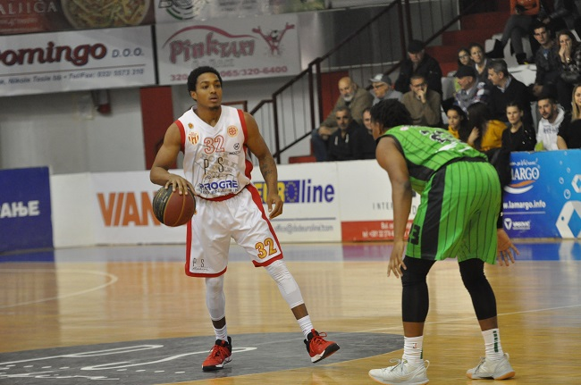

23.07.2020

Kao što je košarkaškoj javnosti u gradu na Moravi poznato već neko vreme, **Brajs Tajler Džons** biće igrač Borca još jednu sezonu.

Pouzdani kreator igre stigao je u čačanski tabor prošlog leta iz ekipe Ulcinja i vrlo brzo je pobrao simpatije brojnih zaljubljenika u košarku. Plejmejker iz Njujorka je svojim lucidnim asistencijama i sjajnim zakucavanjima atipičnim za poziciju na kojoj nastupa često podizao gledaoce na noge, uvek dobijajući gromke aplauze u hali kraj Morave za svoje poteze. Ukoliko se sve rečeno uzme u obzir, ne čudi što su Čačani zavoleli ovog momka koji je, igrom slučaja, prvi Amerikanac u crveno-belom dresu Borca.

**Brajs Džons** se nedavno vratio u Čačak, a trenutno se nalazi u samoizolaciji i čeka rezultate analize krvi. Ukoliko mladi Njujorčanin bude negativan na korona virus, a svi se nadamo da hoće, on bi već u ponedeljak mogao da se priključi taboru stratega **Marinovića**, kada je zakazan početak priprema za narednu sezonu.

Recite nam, na koliko je produžena saradnja sa KK Borac i šta je uticalo na Vas da se odlučite da ostanete u Čačku?

**,,Ugovor koji sam potpisao važiće još godinu dana. U sezoni koja je iza nas uspeli smo da se plasiramo u ABA ligu, što je bilo dugo očekivano u Čačku. To je jedan od razloga koji je igrao bitnu ulogu u mojoj odluci da ostanem u Borcu. Želja mi je da pokažem svetu da mi je mesto među najboljim košarkašima. Moram da kažem da su mi treneri i saigrači u Borcu dosta pomogli da napredujem do još višeg nivoa. Borac je dobra sredina za svakog igrača da još više unapredi svoju košarkašku veštinu, što je bio i moj slučaj”**, rekao je **Brajs Džons**.

Sumirajući godinu provedenu u gradu na Moravi, da li Vam odgovara ovdašnji način života?

**,,Čačak je tiho i prijatno mesto za život, ima veoma lepo okruženje. S obzirom da sam iz Njujorka, život u Čačku je nešto potpuno suprotno”**, dodao je plejmejker Borca.

Uskoro kreću pripreme kluba, a samim tim i zahuktava se priča oko nove ABA sezone. Koja su Vaša očekivanja od elitnog jadranskog takmičenja?

**,,Moja očekivanja pred narednu sezonu jesu da igram sa izuzetnim samopouzdanjem. Želja mi je da pokušamo da stignemo do plej–ofa i da tako pokažemo svim timovima, ali i košarkaškom svetu na Balkanu da nam je mesto među najboljima. Možda u ovom momentu to zvuči kao veliki zalogaj i malo neskromno, ali iskreno smatram da imamo kvalitet. A ostali neka se pobrinu za sebe”**, ne manjka samopouzdanja organizatoru igre Čačana.

Na osnovu svega viđenog, reklo bi se da ste se dobro uklopili u sistem rada trenera **Marka Marinovića**.

**,,Malina radi sjajan posao kao trener i moram da kažem da imamo odličnu saradnju. Zaista mi se sviđa kako nas priprema za svaki duel i verujem da ću u narednom periodu moći još puno da naučim od njega i tako dodatno napredujem”**, mišljenje je **Džonsa**.

Da li Vas plaši da ova situacija sa korona virusom može poremetiti planove vezane za dugo očekivani početak sezone?

**,,Iskren da budem, ne opterećujem se previše oko trenutne situacije izazvane korona virusom. Ne razmišljam previše o tome. Samo se pridržavam svih pravila i dajem sve od sebe kako bih ostao zdrav i spreman za rad**”, zastao je **Džons**, a zatim posebno naglasio:

,,**Želim da uputim saučešće svim porodicama u svetu koje su izgubile svoje voljene zbog virusa. Nastaviću da se molim za bolje dane za sve nas”**, zaključio je Borčev kreator igre.

Podsećanja radi, **Brajs Džons** je svoje košarkaško obrazovanje stekao na Univerzitetu u Kentakiju (Murray State University), gde je boravio od 2015. do 2017. godine. Nakon toga seli se u Evropu, na prostor Balkana, gde je godinu dana igrao za Ulcinj (sezona 2018/19.). Posle ekipe iz Crne Gore Amerikanac svoje mesto pronalazi u redovima Borca, gde je u protekloj sezoni bio jedan od najzapaženijih pojedinaca i nosioca igre, sa prosekom od 10,9 poena u ABA 2 ligi, dok je u KLS takmičenju bio još uspešniji, pa je beležio prosečno 11,04 koša po utakmici.

Piše: Nikola Minović

Foto: Duško Radišić-Lejča